
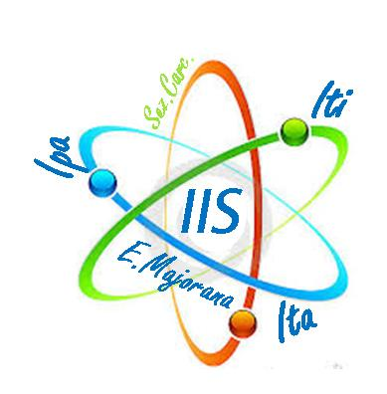

 | Istituto di Istruzione Superiore  ITI - ITA - IPA “ E. Majorana”  Via Nestore Mazzei - 87067 Rossano  csis064009@istruzione.it csis064009@pec.istruzione.it; C.F.: 87002040787  Seg: Tel.: 0983/511085; Fax 51110; Pres: Tel.0983/515842 | 
Prot. 9333 del 27/04/2016 A tutti gli alunni
Ai Docenti
Si comunica che a partire da Martedi 03 maggio 2016 sono attivati Sportelli didattici per recupero e approfondimento come deliberato dal Collegio Docenti del 13 maggio 2016.
I docenti disponibili a effettuare attività di sportello sono di seguito elencati:
Ciano Piero
Gagliardi Alessandra
Gabriele Maria
Richichi Maria Carmela
Guagliardi Maria letizia
De Salvo Francesco
De Simone Edoardo
Fazio Linda Maria Elena
Felicetti Rosetta
Longo Aldo
Riganello Rita Giuseppina

Muschio Lucia
Murano Rosa
Fusaro Maria Antonietta
Ornella Mamone Capria
Pisani Maria
Gli alunni interessati dovranno produrre richiesta secondo il modello predisposto, da ritirare in vice presidenza, dove dovranno indicare gli argonmenti oggetto di recupero o di potenziamento e riconsegnarla il giorno antecedente a quello in cui si fruisce dello sportello.



Il Dirigente Scolastico Dott.ssa Pina De Martino

